Министерство образования и науки Республики Дагестан

МКОУ «Чонтаульская СОШ №2»

с.Чонтаул Кизилюртовский район»

Всероссийский конкурс «Моя малая родина: природа, этнос, культура»

Номинация

«Эко-гид»

***«Озеро Шайтан-жемчужина моего края»***

Автор: Валиев Ахмат Русланович Руководитель:

Класс: 7 «Б» Акаева Абидат Иманалиевна

учитель географии

МКОУ «Чонтаульская СОШ №2»

2021г.

**Содержание:**

**1. Паспорт проекта.**

**2. Введение.**

**3. Описание туристического маршрута.**

**4. Туристический маршрут.**

**5. Заключение.**

**Паспорт проекта**

**«Туристический маршрут по озеру Шайтан- Къазак».**

**Направление «Жемчужина Кизилюртовского района».**

**Ф.И.О автора: Валиев Ахмат Русланович.**

**Ф.И.О. руководителя: Акаева Абидат Иманалиевна.**

**Введение**

В разных частях земного шара природа отличается. Даже на территории нашей страны есть отличия, потому что наша страна большая. В России природа может быть разной. Поэтому родная природа для каждого человека своя. Например, для одних природа родного края-это горы, покрытые травой или лесами. Для других родной края природы-это холодное северное море, седые волны, косяки рыб. А для третьих это море южное, теплое, с песчаными и галечными пляжами.

Есть родная природа-простой лесок, речка небольшое озеро, просто природа родного села. Все здесь привычно: птицы, животные, цветы, растения. Я очень люблю свою маленькую родину, мое родное село Чонтаул. Щедра земля моего родного села природой, водными ресурсами, разнообразен его растительный и животный мир.

Сколько удивительных и замечательных мест в Кизилюртовском районе! Куда ни брось свой взгляд, везде раздолье природное: реки, озера, леса. Глаз не оторвать. А названия природных объектов какие звучат: Шайтан, Койсув, Ор-Къазан, Поклу-Атав, Орус-Къазгъан.

В каждом названии история хранится, жизнь отдельных людей, а еще былины, легенды, предания и различные сказания.

В наше время одним из самых популярных видов отдыха является туризм. Туризм- одна из форм обмена услугами. Сегодня туризм возглавляет список важнейших отраслей мировой экономики.

Я считаю, что наша местность обладает огромным рекреационным потенциалом, и здесь можно развивать такую перспективную отрасль, ка туризм. Я считаю, что получился замечательный туристический маршрут по озеру Шайтан, о котором я хочу рассказать в своем проекте.

**Новизна**: эта тема разрабатывается впервые.

Считаю, что выбранная мною тема по разработке туристического маршрута по озеру Шайтан очень актуальна на сегодняшний день в нашем районе и в республике.

В последнее время туристический бизнес активно развивается и появляется необходимость в новых маршрутах для привлечения все большего количества людей, а значит и для получения все большей прибыли. С другой стороны, новые туристические маршруты дают возможность духовному развитию человека, так как человек познает что-то новое и постигает необычное для себя. С третьей стороны, разработка туристических маршрутов по природным местам нашего края позволяет досконально изучить особенности природы заботиться о ней, сохранять ее для будущего поколения.

**Гипотеза:** зная, что данная территория интересна местным жителям, можно предположить, что она, возможно, интересна не только для них.

**Объект исследования** - озеро Шайтан.

**Предмет исследования** - туристические возможности села.

**Цель проекта:**

-разработка экскурсионного маршрута на озеро Шайтан – Казак;

-воспитание любви и интереса к родному краю.

**Задачи проекта:**

- выявление экскурсионного объекта;

-изучение природы на озере Шайтан- Къазак;

-сбор информации об озере Шайтан –Къазак;

- апробация туристического маршрута на учащихся МКОУ «Чонтаульская СОШ №2»

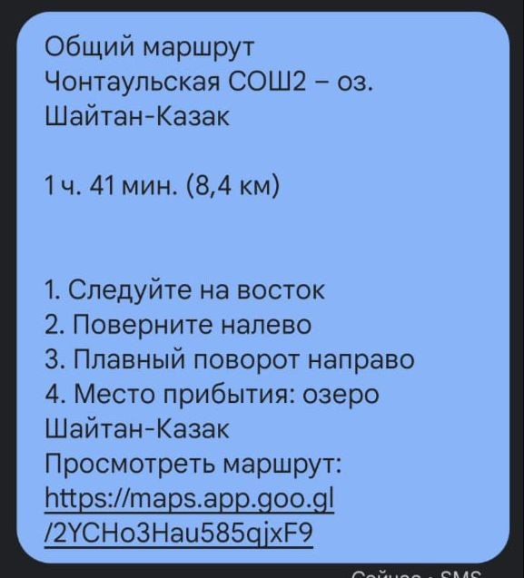

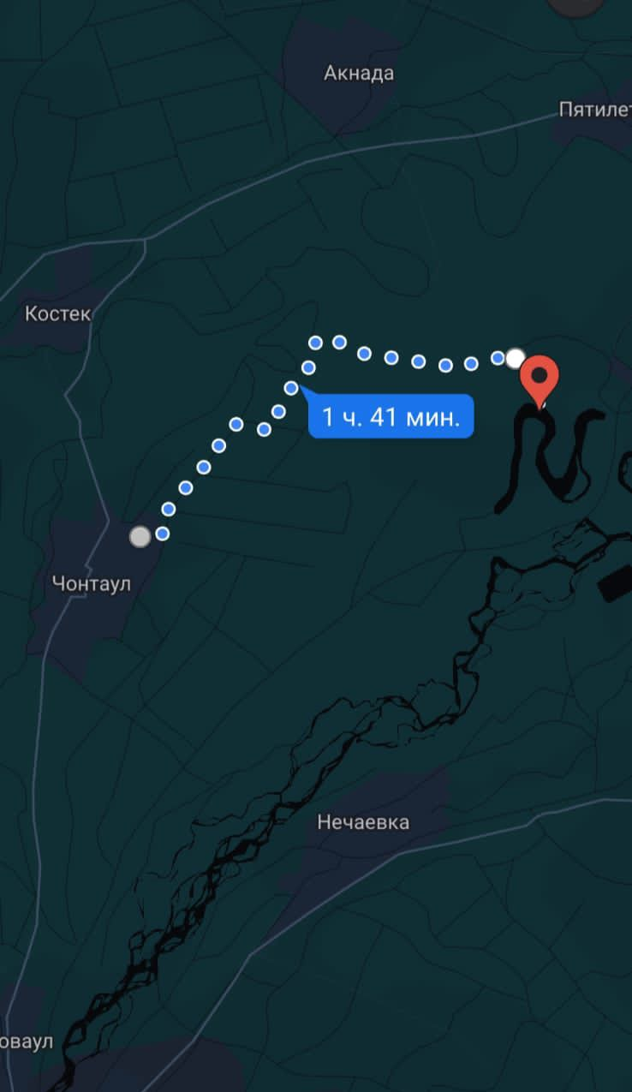

**Описание туристического маршрута.**

**Название туристического маршрута**- « Озеро Шайтан Къазак - Жемчужина моего края».

**Продолжительность-5 часов**

**Категория сложности- средняя**

**Целевая аудитория- учащиеся 7класса**

**Вид передвижения может быть различным: пеший или на автомобиле, велосипеде**.

Назначение маршрута весьма разнопланово: учебно- познавательное, эколого –краеведческое, спортивно-оздоровительное. Оригинальность нашего проекта в том, что данный маршрут требует минимум материальных затрат.

Выработанный маршрут безопасен с точки зрения угрозы для здоровья и жизни. При продвижении отсутствуют серьезные трудности. В процессе передвижения описывается легенда, связанная с названием озера Шайтан –Казак и об уникальности места с точки зрения природного наследия.

**Туристический маршрут по озеру Шайтан –Къазак.**

Мое село Чонтаул расположено в низменном Дагестане на плоской прикаспийской низменности в бассейне реки Сулак. С востока протекает Большой Сулак, а с запада- Малый Сулак.

Рельеф Чонтаула равнинный. Равнинный рельеф способствовал равномерному размещению населения, село окружают ухоженные поля, на которых выращивают овощи, фрукты, зерновые культуры.

Свой маршрут к озеру Шайтан мы начали со школы, так как дорога к нему пролегает именно через нее. Оно находится в 10 км от нашего села – это уникальное озеро. Я хочу рассказать о нем, об озере, включенном в перечень памятников природы Дагестана – озере Шайтан –Къазак. Этот природный ландшафт заслуживает того, чтобы на его территории не только отдыхали, но и изучали его школьники. Изучение этого озера не менее интересно, на мой взгляд, пока учащимися Дербентской крепости, водопада в селении Хучни и Гунибского плато.

Озеро образовано в форме латинской буквы S, имеет протяженность около 15 км, ширина- несколько сотен метров. Следует отметить, что озеро молодое, возраст которого в разных источниках дается по-разному. Это говорит о том, что озеро до конца не изучено. Красота озера Шайтан –Казак состоит в том, что это красота дикой природы, где все остается именно так, как создала его природа. Озеро расположено внутри лесного массива.

По поводу происхождения названия существует такая легенда. Как рассказывают старожилы моего села. Еще в далеком 19 веке, во времена Кавказской войны скрывался в зарослях камышей этого озера русский казак. Его долго преследовали солдаты русского царя. Видимо, был виноват в чем-то серьезном казак, что судьба забросила его именно в эти места. Только покажется казак своей маленькой лодкой, как тут же солдаты готовились его поймать. Но нет, он снова терялся в непроходимые гуще заросли озера. Наконец солдаты отчаялись его поймать. «Ах, шайтан, невозможно добраться до него» - воскликнули они и ушли. Местные жители так прозвали это озеро «Шайтан- Къазак».

На озере произрастает кувшинка белая или водяная лилия- краса и гордость нашего села. Этот цветок является живым символом моей малой родины. Если хочешь увидеть кувшинку во всей красе, туда надо пойти в период с мая по август. Это время цветения этого цветка. Какая красота! На поверхности воды, на круглых зеленых листьях расположены белые цветы. Во время цветения их нельзя срывать. Здесь еще растут еще кубышка желтая, лютик водяной, рогоза, тростник необыкновенный, сурепка обыкновенная, ряска малая, водяной орех, ромашка, мята, одуванчик, шиповник, терн, бук, дуб, клен, калина и много других растений и деревьев. Озеро и лес богаты животным миром. Здесь гнездятся черный аист, северокавказский фазан, серая куропатка, кулики, лысуха и т.д. А также в озере водятся много рыб.

Здесь построены домики для туристов, где можно переночевать. Есть с десяток лодки. А также катамараны, катаясь на которых можно получить огромное удовольствие.

Говорят, до октябрьской революции 17 года один состоятельный человек решил вложить свои средства в это заповедное место. Ему хотелось построить здесь санаторное – курортное заведение. Завез много строительного материала. Договорился со строителями, определился со сроками. Но, к сожалению, ему не повезло: началась революция, сменился режим, пришли, как говорится, другие времена. Пришлось нашему богачу свернуть начатое дело.

В Советское время тоже туда приезжало много туристов. Туристы приезжали не только из городов и районов Дагестана, но и из других городов Советского Союза. И в наше время тоже приезжают туда туристы из разных городов России.

**Заключение.**

Озеро Шайтан –Къазак – Жемчужина Чонтаула. Не только Чонтаула, но и всего Дагестана. Это место, куда могут приезжать люди отдыхать, любоваться флорой и фауной озера и леса, который окружает озеро. Тысячи ценителей прекрасного здесь находят предмет своего восхищения- первозданную красоту природы. И сегодня наша задача беречь и сохранить это и передать его нашим будущим поколениям. Не только дерево и лес, но и любовь по всей природе.

